Publicado no D.O.C. São Paulo,150, Ano 66 Terça-Feira

03 de Agosto de 2021

GABINETE DO PREFEITO

RICARDO NUNES

LEIS

LEI Nº 17.589, DE 2 DE AGOSTO DE 2021
(Projeto de Lei nº 122/21, dos Vereadores Eli Corrêa –
DEMOCRATAS, Carlos Bezerra Jr. – PSDB, Elaine do Quilombo Periférico – PSOL e Silvia da Bancada Feminista – PSOL)
Dispõe sobre a oferta de serviço específico de atendimento de mulheres com deficiência na rede pública municipal de saúde.
RICARDO NUNES, Prefeito do Município de São Paulo, no uso das atribuições que lhe são conferidas por lei, faz saber que a Câmara Municipal, em sessão de 16 de julho de 2021, decretou e eu promulgo a seguinte lei:
Art. 1º É assegurado às pessoas com deficiência o acesso aos serviços municipais de saúde, bem como às informações prestadas e recebidas, por meio de recursos de tecnologia assistiva e de todas as formas de comunicação previstas no inciso V do art. 3º da Lei Federal nº 13.146, de 6 de julho de 2015.
Art. 2º Os espaços dos serviços municipais de saúde devem assegurar o acesso da pessoa com deficiência, em conformidade com a legislação em vigor, mediante a remoção de barreiras, por meio de projetos arquitetônico, de ambientação de interior e de comunicação que atendam às especificidades da pessoa com deficiência física, sensorial, intelectual e mental.
Art. 3º O Poder Executivo realizará o planejamento para a promoção das adaptações necessárias nos equipamentos de saúde do município, assegurada a plena participação social da pessoa com deficiência no processo de elaboração da política a ela destinada, conforme previsto no § 1º, art. 18 da Lei Federal nº 13.146, de 6 de julho de 2015.
Art. 4º O Poder Executivo tem como objetivo promover o atendimento específico para mulheres com deficiência, que consistirá em um fluxo de atendimento periódico e regionalizado, nos equipamentos da rede municipal de saúde.
Parágrafo único. A especificidade, periodicidade e regionalização do atendimento de que trata o caput deste artigo serão definidas em regulamentação própria, devendo ser priorizada a cobertura em, pelo menos, um equipamento por Supervisão Técnica de Saúde, de forma a contemplar todo o território da cidade de São Paulo.
Art. 5º O planejamento e as ações específicas de que trata esta Lei serão desenvolvidos no âmbito do Sistema Único de Saúde – SUS, com o apoio da Secretaria Municipal da Pessoa com Deficiência, e terão como objetivos:
I - promoção do acesso integral aos serviços de saúde pelas pessoas com deficiência;
II - realização de planejamento para que o município assegure condições de acessibilidade em todas as suas dimensões nos equipamentos de saúde;
III - garantia do atendimento às pessoas com deficiência durante o período de adaptação da rede de saúde;
IV - garantia dos diretos sexuais e reprodutivos das pessoas com deficiência; e
V - descentralização da oferta de serviços e equipamentos de saúde adaptados.
Art. 6º Esta Lei entrará em vigor na data de sua publicação.
PREFEITURA DO MUNICÍPIO DE SÃO PAULO, aos 2 de agosto de 2021, 468º da fundação de São Paulo.
RICARDO NUNES, PREFEITO
JOSÉ RICARDO ALVARENGA TRIPOLI, Secretário Municipal da Casa Civil
EUNICE APARECIDA DE JESUS PRUDENTE, Secretária Municipal de Justiça
Publicada na Casa Civil, em 2 de agosto de 2021.

DECRETOS

DECRETO Nº 60.423, DE 2 DE AGOSTO DE 2021
Abre Crédito Adicional Suplementar de
R$ 2.925.104,43 de acordo com a Lei nº
17.544, de 30 de dezembro de 2020.
RICARDO NUNES, Prefeito do Município de São Paulo, usando das atribuições que lhe são conferidas por lei, na conformidade da autorização contida na Lei nº 17.544, de 30 de dezembro de 2020, e visando possibilitar despesas inerentes às atividades da Secretaria Municipal de Educação e da Subprefeitura Campo Limpo,
D E C R E T A :
Artigo 1º - Fica aberto crédito adicional de R$ 2.925.104,43 (dois milhões e novecentos e vinte e cinco mil e cento e quatro reais e quarenta e três centavos), suplementar às seguintes dotações do orçamento vigente:

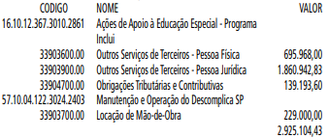

Artigo 2º - A cobertura do crédito de que trata o artigo 1º far-se-á através de recursos provenientes da anulação parcial, em igual importância, das seguintes dotações:

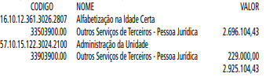

Artigo 3º - Este decreto entrará em vigor na data de sua publicação.
PREFEITURA DO MUNICÍPIO DE SÃO PAULO, em 2 de agosto de 2021, 468º da Fundação de São Paulo.
RICARDO NUNES, Prefeito
GUILHERME BUENO DE CAMARGO, Secretário Municipal da Fazenda
Publicado na Secretaria de Governo Municipal, em 2 de agosto de 2021.

DECRETO Nº 60.424, DE 2 DE AGOSTO DE 2021
Abre Crédito Adicional Suplementar de
R$ 9.605.564,28 de acordo com a Lei nº
17.544, de 30 de dezembro de 2020.
RICARDO NUNES, Prefeito do Município de São Paulo, usando das atribuições que lhe são conferidas por lei, na conformidade da autorização contida na Lei nº 17.544, de 30 de dezembro de 2020, e visando possibilitar despesas inerentes às atividades do Fundo Municipal de Desenvolvimento de Trânsito e da Secretaria Municipal das Subprefeituras,
D E C R E T A :
Artigo 1º - Fica aberto crédito adicional de R$ 9.605.564,28 (nove milhões e seiscentos e cinco mil e quinhentos e sessenta e quatro reais e vinte e oito centavos), suplementar às seguintes dotações do orçamento vigente:

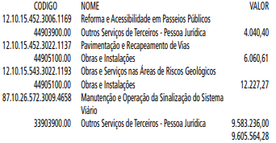

Artigo 2º - A cobertura do crédito de que trata o artigo 1º far-se-á através de recursos provenientes do superávit financeiro apurado em balanço patrimonial do exercício anterior.
Artigo 3º - Este decreto entrará em vigor na data de sua publicação.
PREFEITURA DO MUNICÍPIO DE SÃO PAULO, em 2 de agosto de 2021, 468º da Fundação de São Paulo.
RICARDO NUNES, Prefeito
GUILHERME BUENO DE CAMARGO, Secretário Municipal da Fazenda
Publicado na Secretaria de Governo Municipal, em 2 de agosto de 2021.

DECRETO Nº 60.425, DE 2 DE AGOSTO DE 2021
Abre Crédito Adicional Suplementar de
R$ 6.060.980,39 de acordo com a Lei nº
17.544, de 30 de dezembro de 2020.
RICARDO NUNES, Prefeito do Município de São Paulo, usando das atribuições que lhe são conferidas por lei, na conformidade da autorização contida na Lei nº 17.544, de 30 de dezembro de 2020, e visando possibilitar despesas inerentes às atividades da Secretaria Municipal de Educação,
D E C R E T A :
Artigo 1º - Fica aberto crédito adicional de R$ 6.060.980,39 (seis milhões e sessenta mil e novecentos e oitenta reais e trinta e nove centavos), suplementar às seguintes dotações do orçamento vigente:

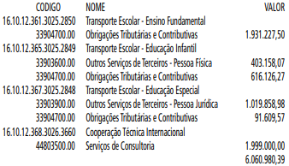

Artigo 2º - A cobertura do crédito de que trata o artigo 1º far-se-á através de recursos provenientes da anulação parcial, em igual importância, das seguintes dotações:

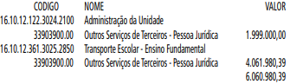

Artigo 3º - Este decreto entrará em vigor na data de sua publicação.
PREFEITURA DO MUNICÍPIO DE SÃO PAULO, em 2 de agosto de 2021, 468º da Fundação de São Paulo.
RICARDO NUNES, Prefeito
GUILHERME BUENO DE CAMARGO, Secretário Municipal da Fazenda
Publicado na Secretaria de Governo Municipal, em 2 de agosto de 2021.

DECRETO Nº 60.426, DE 2 DE AGOSTO DE 2021
Abre Crédito Adicional Suplementar de
R$ 7.122.324,17 de acordo com a Lei nº
17.544, de 30 de dezembro de 2020.
RICARDO NUNES, Prefeito do Município de São Paulo, usando das atribuições que lhe são conferidas por lei, na conformidade da autorização contida na Lei nº 17.544, de 30 de dezembro de 2020, e visando possibilitar despesas inerentes às atividades da Secretaria Municipal das Subprefeituras,
D E C R E T A :
Artigo 1º - Fica aberto crédito adicional de R$ 7.122.324,17 (sete milhões e cento e vinte e dois mil e trezentos e vinte e quatro reais e dezessete centavos), suplementar à seguinte dotação do orçamento vigente:

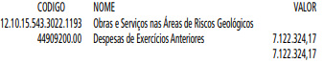
Artigo 2º - A cobertura do crédito de que trata o artigo 1º far-se-á através de recursos provenientes do superávit financeiro apurado em balanço patrimonial do exercício anterior.
Artigo 3º - Este decreto entrará em vigor na data de sua publicação.
PREFEITURA DO MUNICÍPIO DE SÃO PAULO, em 2 de agosto de 2021, 468º da Fundação de São Paulo.
RICARDO NUNES, Prefeito
GUILHERME BUENO DE CAMARGO, Secretário Municipal da Fazenda
Publicado na Secretaria de Governo Municipal, em 2 de agosto de 2021.

SERVIDORES PAG. 33

DESENVOLVIMENTO ECONÔMICO, TRABALHO E TURISMO

GABINETE DA SECRETÁRIA

BONIFICAÇÃO POR RESULTADOS - BR

Requerimentos Deferidos

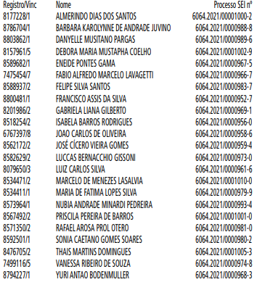

EDITAIS PAG. 41

AGÊNCIA SÃO PAULO DE DESENVOLVIMENTO

GABINETE DO PRESIDENTE

EDITAL DE PREGÃO ELETRÔNICO Nº 033/2021

ABERTURA DE CERTAME LICITATÓRIO
DATA E HORA DA SESSÃO PÚBLICA: 13/08/2021 às 10h00
OFERTA DE COMPRA: 894000801002021OC00014
ENDEREÇO ELETRONICO: http://www.adesampa.com.br/
adeeditais
PROCESSO SEI Nº: 8710.2021/0000206-5
A Agência São Paulo de Desenvolvimento - ADE SAMPA (“ADE SAMPA”), serviço social autônomo, dotado de personalidade jurídica de direito privado, de fins não econômicos, de interesse coletivo e de utilidade pública, vinculada, por cooperação, à Secretaria Municipal de Desenvolvimento Econômico, Trabalho e Turismo, conforme disposto na Lei Municipal nº 15.838, de 04 de julho de 2013, torna pública a republicação de certame na modalidade PREGÃO ELETRÔNICO, cuja sessão pública ocorrerá na nova data, horário de local acima indicados.
Constitui o objeto do Edital de PREGÃO ELETRÔNICO em referência a aquisição de máscaras PFF2/n95 visando atender os melhores protocolos sanitários para utilização por parte da população em geral das 15 (quinze) unidades de coworkings públicos do "Programa TEIA" desta agência na Cidade de São Paulo, conforme o detalhamento constante no Termo de Referência, que integra o Edital de PREGÃO ELETRÔNICO na forma de Anexo I.
O Edital e seus anexos poderão ser obtidos pela internet através do endereço eletrônico: http://www.adesampa.com.br/ adeeditais/

